**МІНІСТЕРСТВО ОСВІТИ І НАУКИ УКРАЇНИ**

**Чорноморський національний університет   
імені Петра Могили**

**Факультет комп’ютерних наук**

**Кафедра інтелектуальних інформаційних систем**

**ЗВІТ**

**З ПРАКТИЧНОЇ РОБОТИ № 8**

з дисципліни «Комп’ютерні мережі»

на тему: «Побудова ЛОМ за технологією PLC»

Спеціальність 121 «Інженерія програмного забезпечення»

121 – ПР.ПЗ.08 – 308.1710809

Виконав: студент групи 308

____________І. М. Зурілов

(підпис, ініціали та прізвище)

______________________________

(дата)

Перевірив:

_____________О. О. Корецька

(підпис, ініціали та прізвище)

_____________________________

(дата)

**Миколаїв 2020**

**ЕСКІЗ ЛОГІЧНОЇ СТРУКТУРИ МЕРЕЖІ**

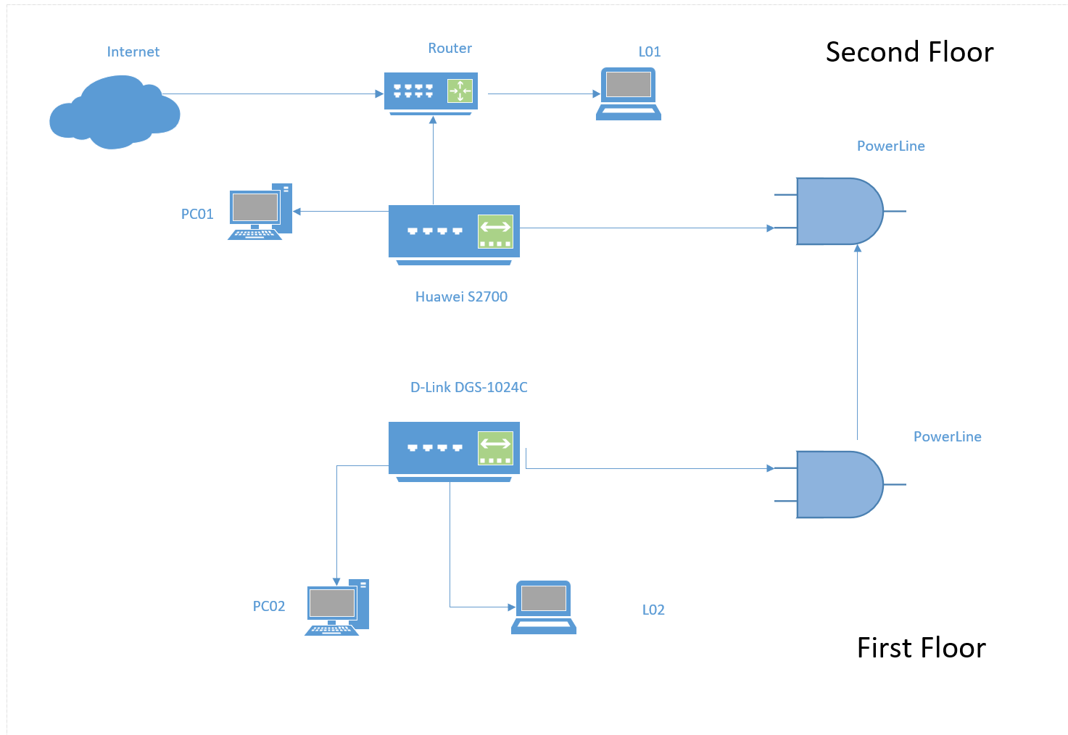

**ОПИС ФУНКЦІЙ КОМУТАЦІЙНОГО ОБЛАДНАННЯ**

Я за списком – під номером 9, тому було обрано компанію Huawei як основного виробника мережевого обладнання.

**Адаптер:** Huawei S2700-9TP-EI-AC

|  |  |  |
| --- | --- | --- |
| Классификация | | |
| Тип | коммутатор |
| Модель | Huawei S2700-9TP-EI-AC |
| Вид | управляемый |
| Размещение | настольный |
| Порты | |
| Базовая скорость передачи данных | 10/100 Мбит/сек |
| Общее количество портов коммутатора | 10 |
| Количество портов 100 Мбит/сек | 8 |
| Количество портов 1 Гбит/сек | 2 |
| Поддержка PoE | нет |
| Количество SFP-портов | 1 |
| Технические характеристики | |
| Размер таблицы МАС адресов | 8000 |
| Стандарты и протоколы | |
| Поддержка стандартов | IEEE 802.1s Multiple Spanning Tree, IEEE 802.1w Rapid STP,  IEEE 802.1d Spanning Tree, IEEE 802.1q (VLAN) |
| Условия эксплуатации | |
| Рабочая температура | от -5°C до +50°C |
| Рабочая влажность | От 10% до 90%, без конденсата |
| Дополнительно | |
| Потребляемая мощность | 12.8 Вт |
| Дополнительно | стекирование |
| Габариты, вес | |
| Ширина | 250 мм |
| Глубина | 180 мм |
| Высота | 43.6 мм |
| Вес | 1400 гр |

**Адаптер:** D-Link DGS-1024C

Порти

[24 x Gigabit Ethernet (10/100/1000 Мбіт/с)](https://rozetka.com.ua/ua/switches/c80194/25742=20476/)

Додаткові можливості

**Індикатори:**  
Живлення (на пристрій)  
З'єднання/активність/швидкість (на порт)  
  
**Стандарти та функції:**  
IEEE 802.3 10Base-T  
IEEE 802.3u 100Base-TX  
IEEE 802.3ab 1000Base-T  
Керування потоком IEEE 802.3x  
IEEE 802.1p QoS (8 черг, Strict Mode)  
IEEE 802.3az Energy Efficiency Ethernet  
Автоматичне визначення MDI/MDIX на всіх портах  
Підтримка режиму напів/повного дуплекса для швидкості 10/100 Мбіт/сек  
Jumbo-фрейми: до 9216 Б  
Метод Back pressure в режимі напівдуплекса  
Автоузгодження швидкості на кожному порту  
  
**Швидкість передавання даних:**  
Ethernet: 10 Мбіт/сек (напівдуплекс)/20 Мбіт/сек (повний дуплекс)  
Fast Ethernet: 100 Мбіт/сек (напівдуплекс)/200 Мбіт/сек (повний дуплекс)  
Gigabit Ethernet: 2000 Мбіт/сек (повний дуплекс)  
  
**Продуктивність:**  
Комутаційна матриця: 48 Гбіт/сек  
Метод комутації: зберігання та пересилання (Store and Forward)  
Таблиця MAC-адрес: 16K записів  
Буфер RAM: 512 КБ  
*Швидкість фільтрації/передавання пакетів:*  
Ethernet: 14880 пакетів/сек  
Fast Ethernet: 148800 пакетів/ск  
Gigabit Ethernet: 1488000 пакетів/сек  
  
**Умови експлуатації:**  
Живлення: від 100 до 240 В змінного струму  
Споживання електроенергії у режимі очікування: 6.5 Вт  
Максимальна споживана потужність: 13.5 Вт  
Максимальне тепловиділення: 46.04 БТЕ/год  
Рівень шуму: 0 дБ (пасивна система охолодження)  
Середній час напрацювання на відмову (MTBF): 247291 год  
Робоча температура: від 0 до 40 °C  
Температура під час зберігання: від -40 до 70 °C  
Вологість під час експлуатації: від 10 до 90%, без конденсату  
Вологість під час зберігання: від 5 до 95%, без конденсату  
  
**Сертифікати:**  
CE клас B  
CE (LVD 2006/95/EC)

Габарити та вага

282.2 x 178 x 44.5 мм, 1.14 кг

Комплект постачання

1 х Комутатор  
2 х Кріпильний кронштейн для встановлення в 19" стійку  
8 х Гвинт  
4 х Гумова ніжка  
1 х Кабель живлення  
Документація

Підтримка PoE

[Немає](https://rozetka.com.ua/ua/switches/c80194/25743=20480/)

Можливість віддаленого керування

[Некерований](https://rozetka.com.ua/ua/switches/c80194/21587=6134/)

**Розрахунок вартості**

|  |  |  |
| --- | --- | --- |
|  | Пристрій | Ціна |
| 1 | Huawei S2700-9TP-EI-AC | 19 498 грн |
| 2 | D-Link DGS-1024C | 2 147 грн |
|  | Всього: | 21654 грн. |

Висновок

Обладнання компанії Huawei хоч і задовольняє кінцевого користувача своєю якістю, але програє іншим за своєю ціною. Тому спиратися лише не цей бренд є недоцільним та неефективним. Якісною альтернативою є обладнання компанії D-Link, яке не поступається майже за жодною характеристикою.